**Practical 1☺**

**Linux:**

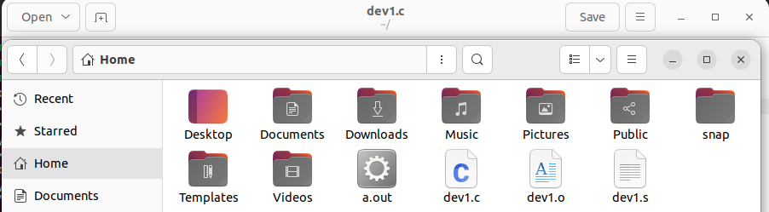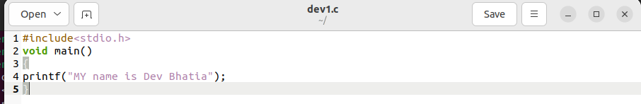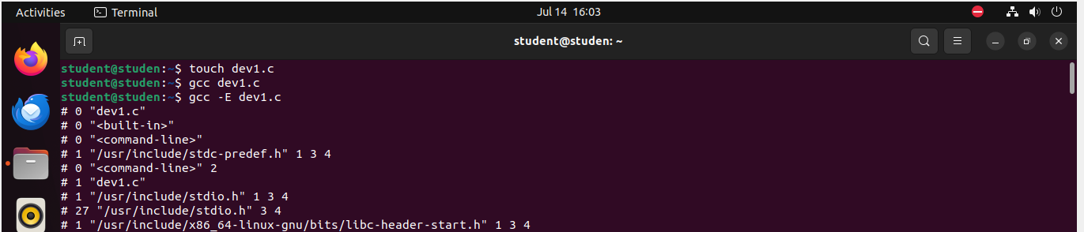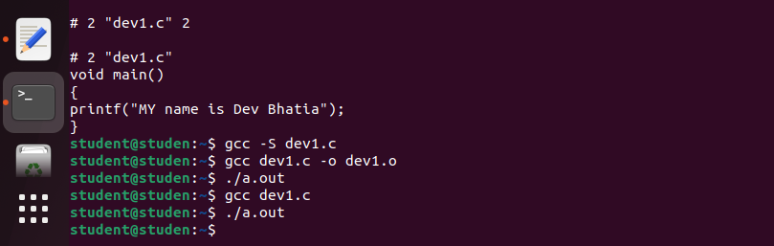

**Windows:**

**Code Block:**

